KOCAELİ
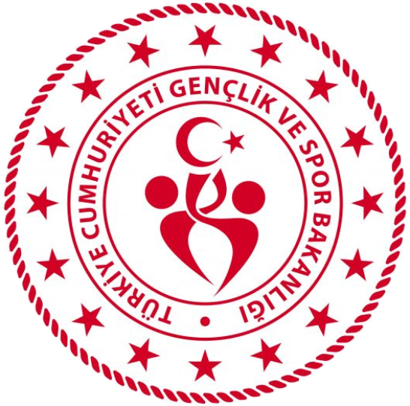
GENÇLİK VE SPOR İL MÜDÜRLÜĞÜ

OKUL SPORLARI BİRİMİ
2025-2026 EĞİTİM-ÖĞRETİM YILI
YÜZME
İL BİRİNCİLİĞİ MÜSABAKA REGLAMANI
KATEGORİ | MİNİKLER A-B (KIZ-ERKEK)
MÜSABAKA YERİ | GEBZE OLİMPİK KAPALI YÜZME HAVUZU
MÜSABAKA TARİHİ | 09 HAZİRAN 2026 (MİNİKLER B)  10-11 HAZİRAN 2026 (MİNİKLER A)
MÜSABAKA SAATİ | TEKNİK TOPLANTI SONRASI BAŞLAYACAKTIR.
TEKNİK TOPLANTI YERİ, TARİHİ VE SAATİ | GEBZE OLİMPİK KAPALI YÜZME HAVUZU  09 HAZİRAN 2026 (MİNİKLER B) / 09.30  10-11 HAZİRAN 2026 (MİNİKLER A) / 09.30

MÜSABAKAYA KATILACAK OLAN OKULLARIN:

- T.C. kimlik kartı / Nüfus cüzdanı
- Öğrenci Sporcu Lisansı (Spor Dalına ait)
- Esame Listeleri ile müsabakalara katılmak zorundadır.
- Çalıştırıcı ve idarecilerin; Mahalli, Grup ve Türkiye Birinciliği müsabakalarına ‘‘Spor Bilgi Sistemi’’ üzerinden çıkarılmış “Saha Giriş Kartı” ile katılmaları zorunludur. Saha giriş kartı olmayanlar müsabakalara alınmayacaktır.
- Müsabakalar 2025-2026 Eğitim Öğretim Yılı Okul Spor Faaliyetleri Yüzme Branş Talimatına göre yapılacaktır.
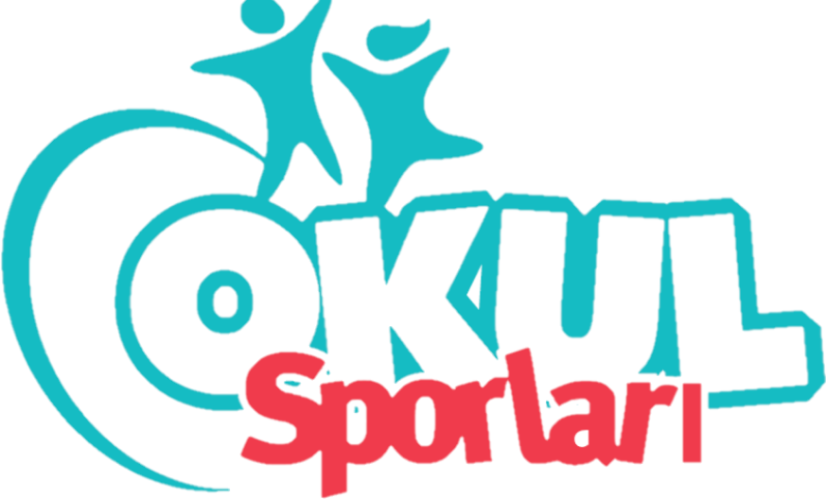
- Yarışmaların sağlıklı bir şekilde ilerleyebilmesi için https://spor.gsb.gov.tr/okulsportal/SpordaliListesi.aspx?btid=9 adresinden branş talimatının detaylı bir şekilde incelenmesi gerekmektedir.

YÜZME MİNİKLER A-B (KIZ-ERKEK) İL BİRİNCİLİĞİ YARIŞMA KATILIM LİSTESİ GİRİŞLERİNİN 05 HAZİRAN 2026 SAAT 17.00’YE KADAR TÜRKİYE YÜZME FEDERASYONU https://portal.tyf.gov.tr PORTALI ÜZERİNDEN YAPILMASI GEREKMEKTEDİR.

OKUL SPORLARI İL ORGANİZASYON TERTİP KURULU
İlgili yarışma 06.10.2025 tarih ve 12188183 sayılı Valilik Onayına istinaden yapılacaktır.

